Проведено консультирование индивидуального предпринимателя с использованием мобильного приложения «Инспектор»

Старшим специалистом 2 разряда контрольно-инспекционного отдела Альметьевского территориального органа Госалкогольинспекции Республики Татарстан Ириной Синицей было проведено консультирование по заявлению индивидуального предпринимателя Карамовой Ф.Г., поданному через сервис «Госуслуги РФ». Консультирование было организовано в формате видеоконференцсвязи с использованием мобильного приложения «Инспектор».
В ходе мероприятия ИП Карамова Ф.Г. получила исчерпывающий ответ на интересующий её вопрос: «Могу ли я реализовывать энергетики?»
В рамках консультирования было разъяснено следующее: индивидуальные предприниматели имеют право на реализацию безалкогольных тонизирующих напитков, в том числе энергетиков. При этом с 1 марта 2025 года вступили в силу ограничения, установленные Федеральным законом от 08.08.2024 № 304-ФЗ, согласно которым продажа энергетиков несовершеннолетним запрещена.
Также была доведена информация о мерах административной ответственности, предусмотренной статьёй 14.16.1 Кодекса Российской Федерации об административных правонарушениях:
- для граждан — штраф от 30 000 до 50 000 рублей,
- для должностных лиц — от 100 000 до 200 000 рублей,
- для юридических лиц — от 300 000 до 500 000 рублей.
По итогам консультации ИП Карамова Ф.Г. выразила благодарность и дала высокую оценку проведённому мероприятию.
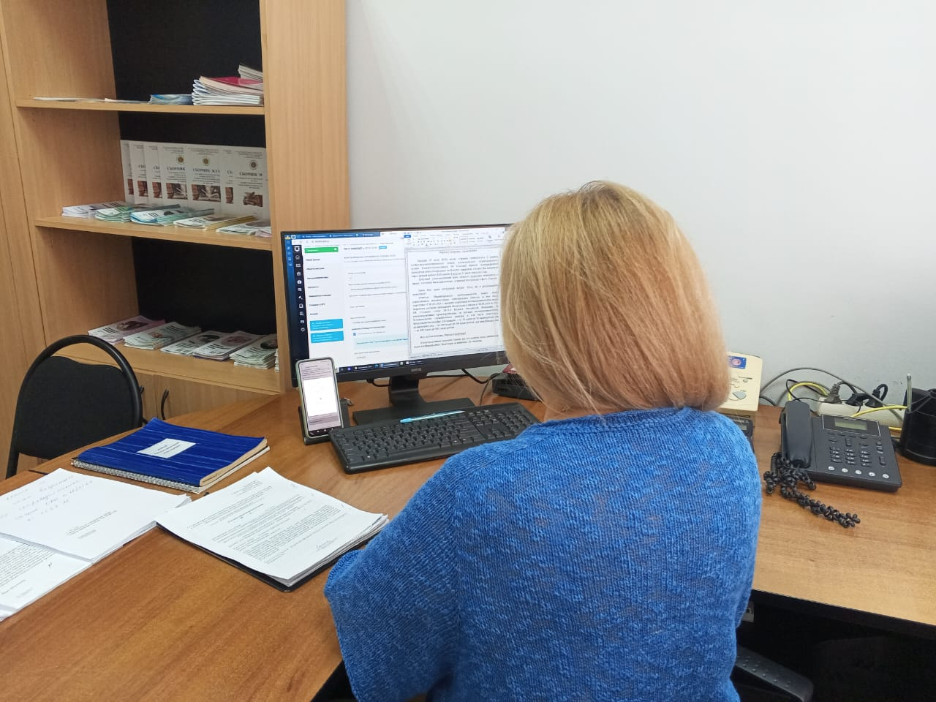

Источник: Альметьевский территориальный орган
Госалкогольинспекции Республики Татарстан

